ЖШС «Жас Батыр Атырау» балабақшасы

Хаттама
Ұлыстың Ұлы күні - Наурыз мерекесіне орай ұйымдастырылған балабақшаішілік анасы мен қыздары арасындағы сайыс.
Тақырыбы: «Мама мия»
Күні: 12.03.2024 ж.
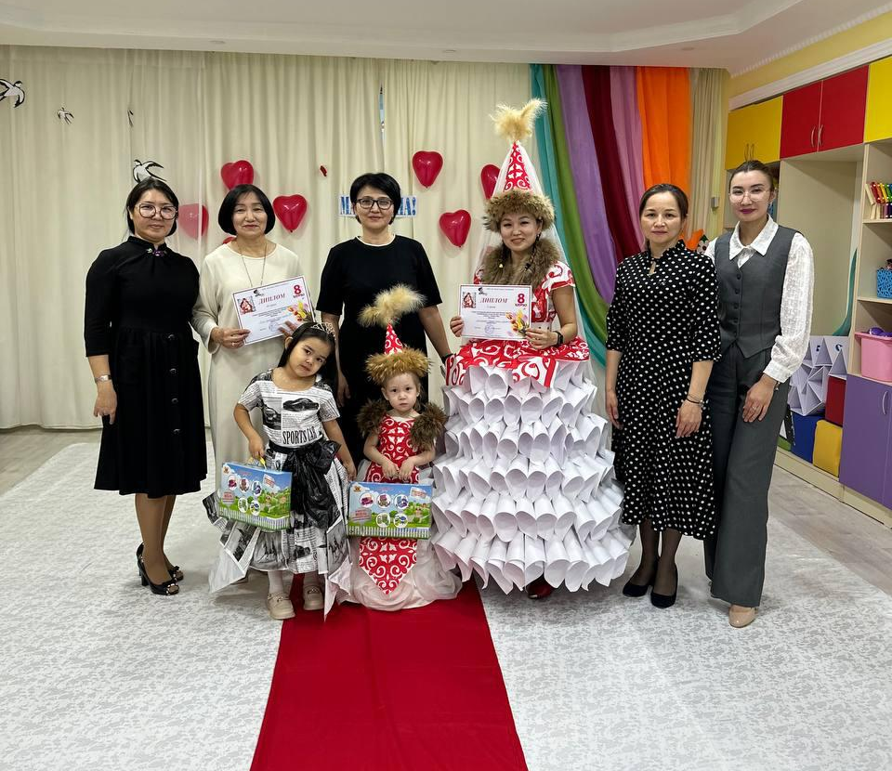
Өткізген: Шарипова А.Т.

Атырау қаласы 2024 жыл
Мақсаты: Отбасы мен балабақша арасындағы байланысты нығайту.Ұлттық асыл мұрамызды, отбасылық тұрмыс салтын, жақсы үлгі өнегесін үйрету,
мейірімділікке баулу, рухани жаңғыру.

12.03.2024-ж күні саз жетекшісі Ажар Төребекқызы Ұлыстың үлы күні Наурыз мерекесіне орай ұйымдастырылған анасы мен қыздары арасында
«Мама мия» атты сайыс өткізді.
Аяулы аналарымызды, сүйкімді қыздарымызды қарсы алдық. Олар:
Әлия әже немересі Асиямен бірге, «Қарлығаш» тобы
Жұлдыз ана, қызы Мединамен бірге, «Құлыншақ» тобы
Алғашқы құттықтау сөзі балабақша директоры Жұмагүл Икенқызына сөз берілді.
Сайысымыздың турларымен және қазылар алқасы мен таныстырылды.
І-тур: «Тегін білу тектілік» (Анасы қызын, қызы анасын таныстырады)
ІІ-тур: «Талаптыға нұр жауар» (ән айтады немесе би билейді)
ІІІ-тур: «Сән әлеміне саяхат» (мода)
Әділ қазы алқасы:
1.Балабақша әдіскері Тажиева Жанар Серікқызы
2.Медбике Қарамурзиева Зоя Жеткізгенқызы
3. Бейнелеу маманы Газизова Аида Серікқызы

Балабақша тәрбиеленушілері де өз өнерлерімен тәмамдады.
Әжелер, ибалы келіндер және әжелеріміздің сүйкімді немерелері, сайысқа аса зор дайындықпен келіп, ортаға өз өнерлерін көрсетіп, сайысты қортындылай келе:
Әжесі Әлия мен немересі Асия ІІ орын
Анасы Жұлдыз бен қызы Медина І орын алып, диплом мен сыйлықтармен марапатталды.

Анасы мен қыздары арасында «Мама мия» атты сайыс

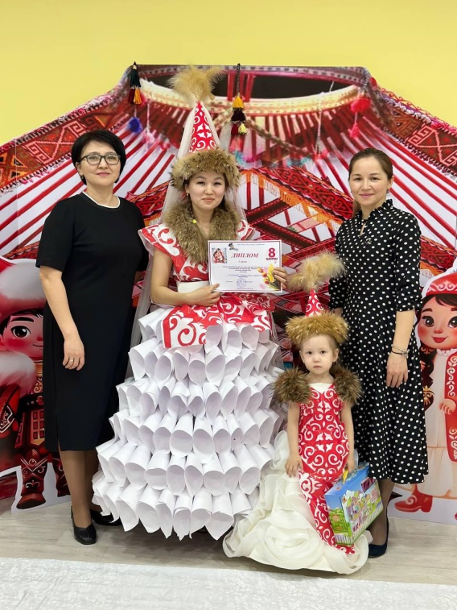

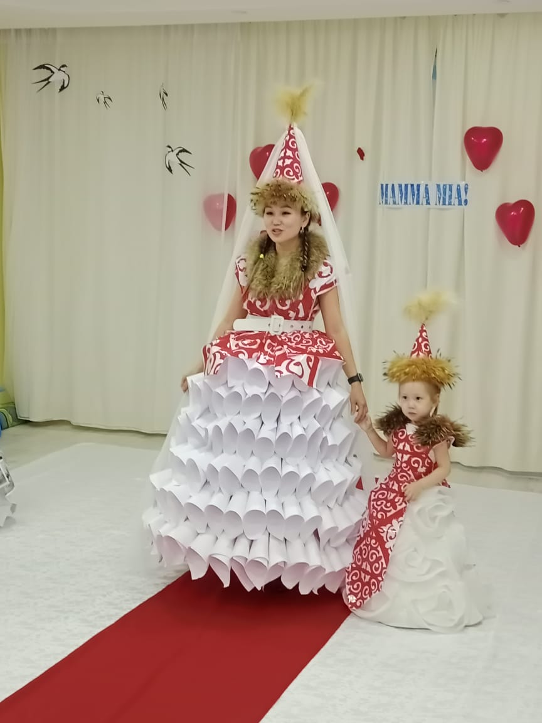

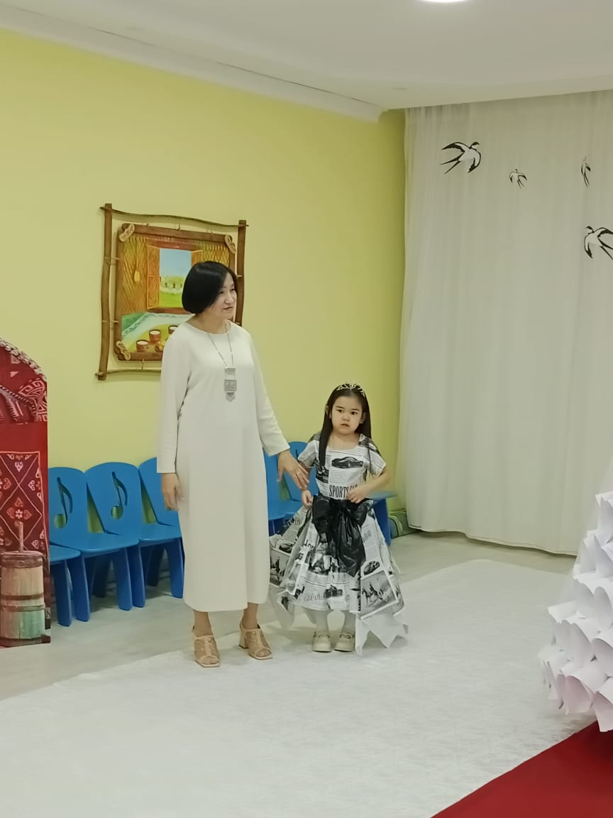

Арқалап өрісінен өнер жүгін
Алдыңа шашу етіп,төгер бүгін
Думанын тамашалап бағалайық
Сайыскердің өнерін саралайық
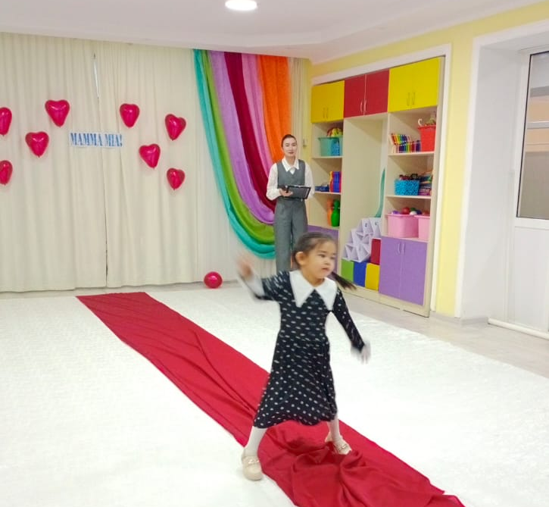
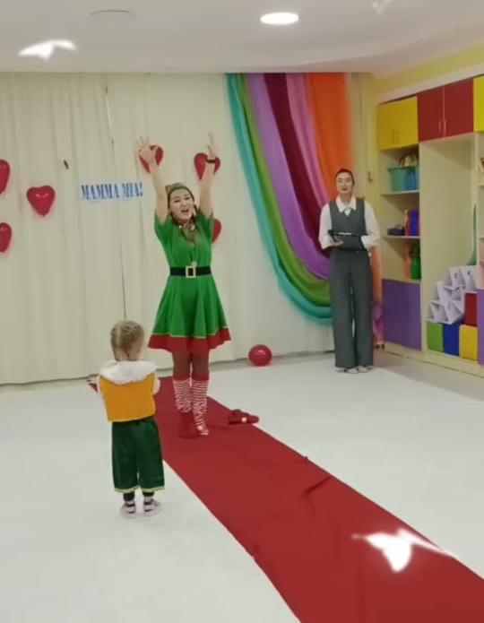

Балабақша тәрбиеленушілері
